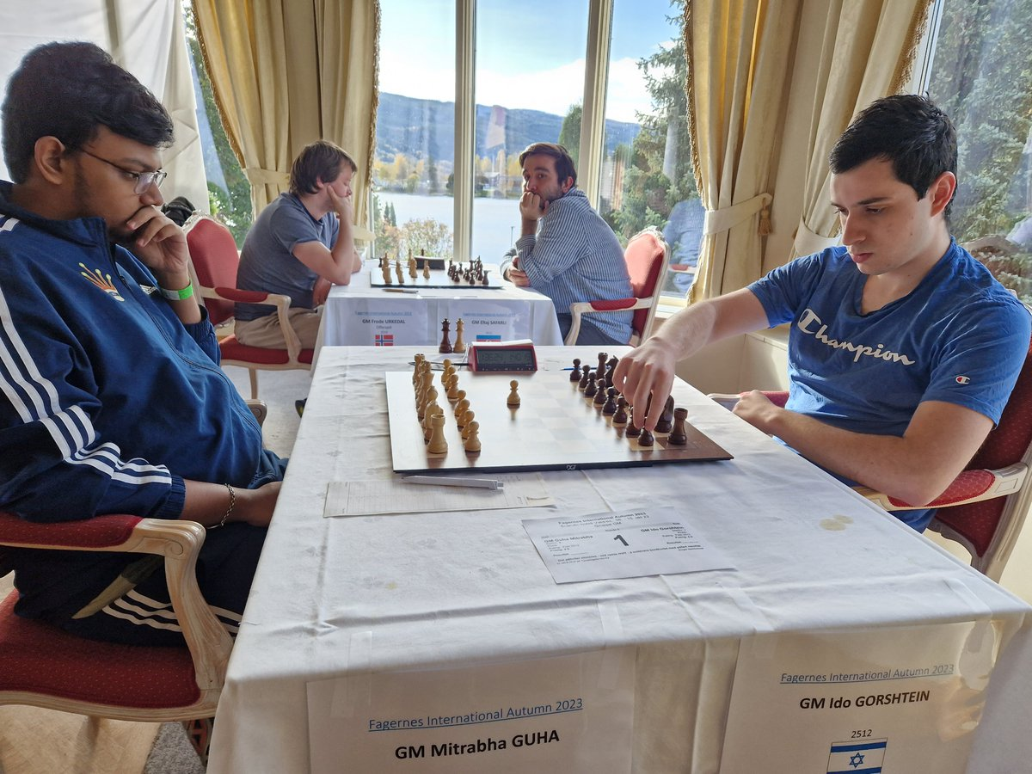 אלוף ישראל, עידו גורשטיין בסיבוב השישי-תיקו .

לנוכח המצב הצטמצמה הפעילות הישראלית בזירה הבינלאומית ובכל זאת- שורה של הישגים ישראלים נאים בעצם ימי הקרבות גם על הלוח המשובץ. .
גורשטיין חלק ראשון בנורבגיה
מאת יוחנן אפק
תחרות הסתיו הבינלאומית של העיר פאגרנס (נורבגיה) נערכה ב8- 15 באוקטובר בשתי רמות. בתחרות הראשית השתתפו 76 שחקנים מ-21 מדינות, מהם 11 רבי אמנים ו-13 אמנים בינלאומיים. שישה חלקו בבכורה: רבי האמנים מאדס אנדרסן (דנמרק), גוהא מיטרבהא (הודו), קאידו קולאוטס (אסטוניה), עידו גורשטיין (אלוף ישראל שסיים בלתי מנוצח) ואלתאי ספארלי (אזרבייג'ן) ואלהם עמר (דנמרק) 6.5 נקודות כל אחד. אחריהם –רבי האמנים קרישנאן ססיקיראן (הודו) ורוברט הובהניסיאן (ארמניה), האמנים הבינלאומיים טור פרדריק קאסן וסמן מיטוסוב (שניהם מנורבגיה) וא"פ סורש הארש (הודו) 6 כל-אחד. 8 ישראלים נוספים התמודדו בתחרות הראשית: 19.אב"ל יהלי סוקולובסקי ו- 20.א"פ יובל יניב 5.5 כל-אחד; 29. א"פ ראם שרמן 5 נקודות; 31.איתי סיטבון ו-33. א"פ רוי וגמן 4 כל אחד; 44. רועי פלך ו-47. אמנית פיד"ה מישל קטקוב 4 כל-אחד; 59. אמנית פיד"ה רונית לויטן 3.5. בתחרות המשנית השתתפו 37 שחקנים, רובם נורבגים. ליאל לויטן סיימה במקום ה-19 עם 4.5 נקודות. https://tournamentservice.com/standings.aspx?TID=FagernesInternationalAutumn202-NorgesSjakkforbund_2

מדליית ארד לסטרלצוב
באי היווני רודוס נערכה ב 8- 18, במסגרת הפסטיבל המסורתי, אליפות העולם לשחמטאים עוורים וכבדי ראייה. 82 שחקנים מ-29 מדינות, בהם רב-אמן אחד ו-5 אמנים בינלאומיים, התמודדו ב-9 סיבובים שווייצריים. המנצח היה הפולני ר"א מרצין טזביר עם 8 נקודות (ללא הפסד), חצי נקודה לפני האלוף היוצא, אב"ל פרדראג ניקאץ' (מונטנגרו) עליו גבר, 7.5 . הישראלי א"פ אלכסיי סטרלצוב, עם הפסד בודד מול האלוף הנכנס, דורג ראשון בקבוצה בת 6 שחקנים אשר צברו 6.5 נקודות כל אחד: קורלבאי דז'קאשוב (אוזבקיסטן), ולדיסלב קולפאקוב (אוקראינה), דמיאן יאנדריך (סרביה),יורי ביביקוב (קזחסטן) ורנה אדיימאן (גרמניה). הישגו העניק לו אפוא את מדליית הארד באליפות. ישראלי שני ששיחק באליפות, מיכאל קנפו, צבר 3 נקודות.
52 המדינות החברות באיגוד השחמטאים העוורים בחרו כנשיא החדש לשנים 1923-25 את השוודי א"פ יורגן מגנוסון, אשר השתתף בעצמו באליפות ודורג במקום ה-12 עם 6 נקודות. הנשיא היוצא, ד"ר ידהאב צ'ארודטה, נבחר פה אחד כנשיא הכבוד של האיגוד כהוקרה על עבודתו המסורה. תוצאות מלאות:
https://chess-results.com/tnr814672.aspx

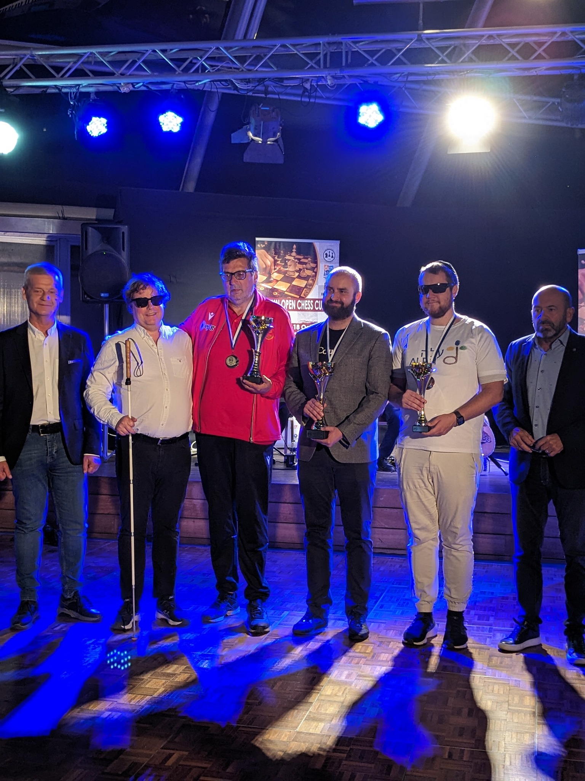
חלוקת הפרסים: גביע ראשון מימין: אלכסיי סטרלצוב
גלובוס חלק שני בסרדיניה
אליפויות העולם לנוער בשח-מהיר ובבזק נערכו ב 10- 12 באוקטובר בפולה על האי האיטלקי סרדיניה. סגן השופט הראשי היה כאן הבינלאומי הישראלי אלון שולמן. באליפות המהירה לנערים התמודדו 47 שחקנים מ-26 פדרציות, לרבות 5 רבי אמנים ו-9 אמנים בינלאומיים ב-11 סיבובים שווייצריים. כאלוף הוכתר ההודי ר"א סאדוואני ראונאק עם 8.5 נקודות, לפני ר"א ארסני נסטרוב (פיד"ה) והאמנים הבינלאומיים דימיטריס אלכסיס (יוון) ואור גלובוס (ישראל) 8 כל-אחד. אור פתח עם 3 מ-4, הפסיד לשני שותפיו לסגנות וקינח בארבעה ניצחונות רצופים, מה שכמעט הספיק למדלייה. עוד משתתף ישראלי, קיריל כץ, צבר 4.5 נקודות (מקום 35). באליפות הנערות השתתפו 24 שחקניות מ-15 מדינות. המנצחת היתה רב-אמנית גובהאר ביידולאייבה (אזרבייג'ן) עם 9 נקודות מ-11, לפני 4 נערות מקזחסטן: האמניות הבינלאומיות הניה בלאבאייבה 8.5, זיינפ סולטנבק ונאזרקה נורגאלי 7.5 כל אחת ואמנית פיד"ה ליה קורמנגלייבה 7. ישראל נעדרה.
באליפות הבזק לנערים השתתפו 39 שחקנים מ-26 מדינות. המנצח היה ר"א מחאמד מורדלי (אזרבייג'ן) עם 9.5 נקודות מ-11, לפני ר"א סאדהוואני ראונאק (הודו) 8.5, אב"ל אריסטן איסנז'ולוב (קזחסטן) ור"א ארסני נסטרוב (פיד"ה) 7.5 כל-אחד. אור גלובוס חילק את המקומות 5- 11 עם 7 נקודות אבל דורג במקום ה-11. קיריל כץ דורג במקום ה-25 עם 5 נקודות. באליפות הבזק לנערות השתתפו 23 שחקניות מ-14 מדינות. כאן נצפה מהפך בפיסגה כאשר האמניות הבינלאומיות הקזאחיות הניה בלאבאייבה ואמינה קאירבקובה חלקו את הבכורה עם 8.5 נקודות מ-11 כל אחת ואת מדליות הזהב והכסף בהתאמה. רב-אמנית גובהר ביידולאייבה (אזרבייג'ן) נטלה כאן את הארד עם 7.5. תוצאות מלאות:
https://chess-results.com/tnr831009.aspx?lan=1&art=1&rd=11&fedb=ISR&fed=ISR&turdet=YES&flag=30

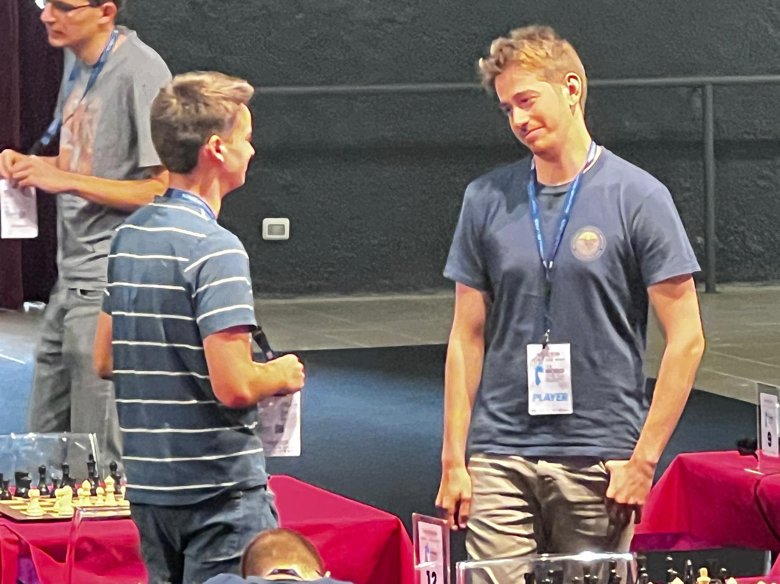אור גלובוס (מימין)

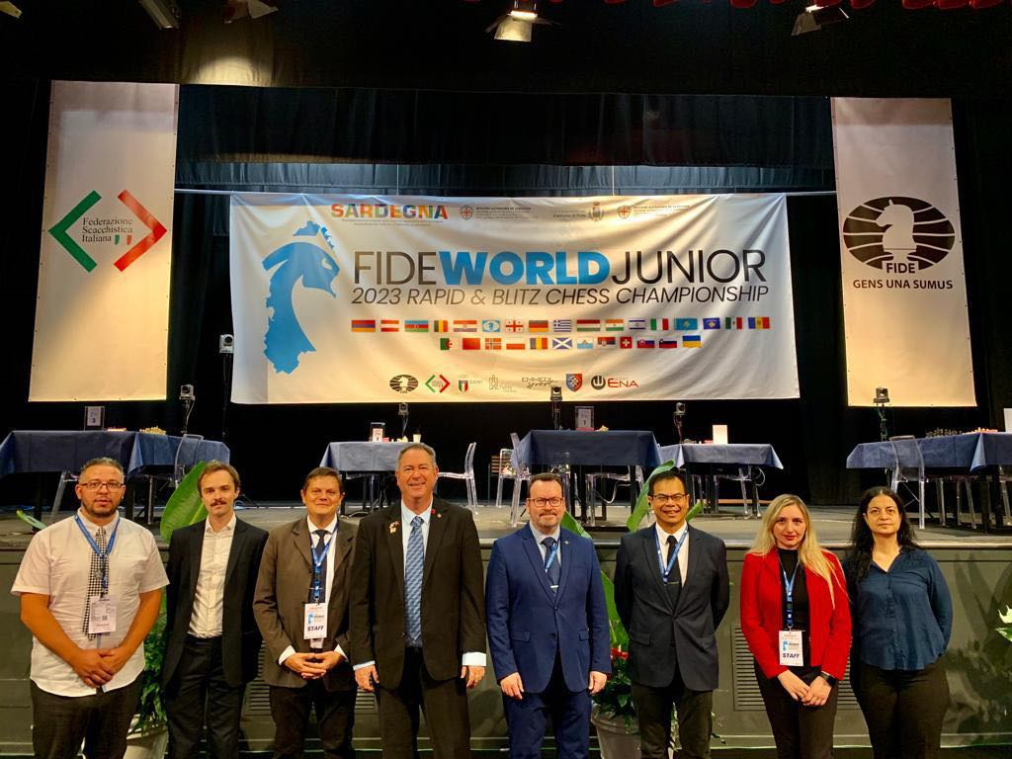

חבר השופטים בסרדיניה. רביעי משמאל, גבוה מעל כולם: סגן השופט הראשי אלון שולמן

מתח גבוה
מחברים ישראליים מוסיפים ללקט פרסים וציונים בתחרויות חשובות לחיבור סיומים הנערכות ברחבי תבל. הנה שתי יצירות מצטיינות, מן החודשים האחרונים, המפגינות מאבקים טקטיים שובי עין:
אמציה אבני
ספרינגארן 2022
ציון -כבוד ראשון
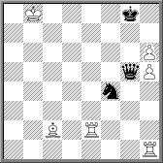
הלבן נוסע וזוכה
ללבן עמדה מבטיחה אך הוא מחוייב לפעולה נמרצת נוכח מלכו החשוף:
1.ח7+ מו7 (1...מז7 2.ח6+ מו7 3.רב3+ מז6 4.ח8מה וזוכה) 2.רז6+ פ:ז6 (2...מז7 3.ח8מה+! מ:ח8 4.צה8+מז7 5.ח6+ מו6 6.צו8+ מה7 7.צה1+! מ:ו8 8.צה8 מט) 3.ח:ז6+ מ:ז6 4.צז2!!
המסע של התחרות! (השופט מרטין מינסקי ): מדלג על פני מוקשי פט: 4.ח8מה?! מהב5+ 5. מג7 מהג5+ 6.מד7 מהד5+ 7.מה7 מהה5+! 8.מד7 מהד5+ 9.מה7 מהה5+ תיקו או: 4.צה6+ מו7 5.ח8מה מהב5+ 6.מג7 מהד7+! 7.מב8 מהב5+ 8. מג7 מהד7+ תיקו
4...מה:ז2 5.צח6+!
לא 5.ח8מה? מהז3+ 6.מג8 מהז4+ 7.מד8 מהז5+ עם שח-חוזר.
5...מ:ח6 6.ח8מה+ מז6 7.מהז8+ וזוכה.

צילומים: אלון שולמן, אתרים רשמיים

מיכאל פסמן
"אורלסקי פרובלמיסט" 2023
פרס שני
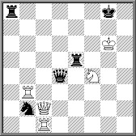
הלבן נוסע וזוכה
לפנינו סיום אריסטוקרטי (נטול רגלים) עם שוויון חומרי מוחלט. שורה מרהיבה של הקרבות נקיות מכריעות את הקרב: 1.צב8+!! (לא 1.מהג8+? צה8 תיקו) 1... צ:ב8 (לאחר 1...צה8 2.צ:ה8+ צ:ה8 3.מהב3+ פג4 4.מה:ג4+ מה:ג4 5.צ:ג4 מו8 6.מו6 השחור נלכד ברשת מט שאין ממנה מוצא) 2.מהב3+! צד5! ( 2...צ:ב3 מפסיד ל-3.צג8+ ) 3.מה:ב8+ צד8 4.מהב3+! פג4 5.צ:ג4 מהז1+ (5...צד6+ 6.מז5 מהז7+ 7.מו5 צו6+ 8.מה4 מהה7+ 9.מו3 וזוכה, או 5...מהז7+ 6.מח5 מח8 7.צג6 מהה5+ 8.מז4 וזוכה) 6.פז2!! (לא 6.מו5? צו8+ 7.מה4 צה8+ 8.מו3 צה3+ 9.מה:ה3 מהו1+ 10.מז3 מה:ג4 תיקו) 6...מה:ז2+ 7.צז4+ מהד5 8.מו6+! מו8 9.צז8+! מ:ז8 10.מהז3+ מו8 11.מהז7+ מה8 12.מהה7 מט.
אפשר לראות את תוצאותיהן של כל התחרויות ושפע של חומר איכותי אודות האטיוד האמנותי -כאן:
https://www.arves.org/arves/index.php/en/awards/awards-files

